Конспект урока внеклассного чтения:
«Посмотри, как он хорош, край в котором ты живешь»
Класс: 5
Цель: познакомиться с устным народным творчеством удмуртского народа.
Задачи:
Образовательные:
- выявить уровень знаний по теме урока,
- систематизировать и расширить имеющиеся знания по теме урока.
Воспитательная:
- воспитывать мотивацию к учению
- воспитание аккуратности при выполнении задания
- к бережному отношению к природе.
Коррекционные:
-корригировать и развивать мышление путем выполнения упражнений, направленных на формирование операций анализа и синтеза;
-корригировать вербальную память на основе упражнений, направленных на запоминание слов.
Оборудование: картинки-пазлы: герб УР, флаг УР, солярный знак; картинки, карточки с пословицами, слова для справок, Красная книга УР, повязка на глаза для игры, цветная бумага, клей, коврики-подложки, ножницы

Деятельность учителя | Деятельность обучающихся | Примечание
Здравствуйте.  Сегодня у нас необычный урок.  А вот чему он посвящен, попробуйте угадать.  Работаем в парах.  Ваша задача собрать картинку (герб, флаг, карту Удмуртии).  Что у вас получилось?  - А вы догадались какой республике принадлежат собранные вами герб, флаг и карта?  - Как вы думаете, чему будет посвящён наш урок? | (Рома-Влад, Милена-Илья, Милана-Настя)  Работа в парах: Собирают картинки-пазлы  - Удмуртии | Пазлы
Правильно, Удмуртии. Давайте посмотрим небольшой фильм.  «Родина моя, Удмуртия!» - так называется тема нашего урока. | Смотрят видеоролик об Удмуртии. | ролик
У удмуртского народа богатая история. В старину удмурты, как и другие народы, много придумывали, сочиняли. Но письменности не было. Поэтому творчество передавалось устно от поколения к поколению (от родителей – детям, дети вырастали, и рассказывали своим детям). Мы уже знаем, что такое устное народное творчество и какие жанры к нему относятся, напомните, пожалуйста. | Загадки, пословицы, поговорки, сказки, заклички, считалки
Сегодня мы с вами познакомимся с устным народным творчеством удмуртов.  А начнем с загадок.  Каждый из вас получает по две загадки.  Раздать на выбор  На доске расположены картинки-отгадки. Вы читаете загадку, отгадываете и прикрепляете загадку к отгадке. | Разгадывают загадки и прикрепляют к отгадке на доске. | Загадки раздать. Картинки повесить
А теперь я вам загадаю.  Полна улица белого пуха, а в дом не занесешь. (снег)  А для чего народ придумывал загадки?  Правильно, загадки нужны чтобы думать, разгадывать, узнавать.  Что нам помогает разгадывать загадки? | Ответы:  Чтобы ум развивался, память была лучше, чтобы внимательные дети росли  - в них описаны признаки предмета, есть какое-то ключевое слово
Следующее задание для самых внимательных, то есть для всех вас.  Работаем в группах  Посмотрите – перед вами – пословицы и поговорки: в каждой из них есть лишнее слово, которое не подходит.  Ваша задача убрать лишнее слово и объяснить пословицу.  Работаем в группах.  Что осуждает народ в пословицах?  А что восхваляет?  За это задание получают отметки … | Милена-Милана-Илья  Рома-Влад-Настя  Восстанавливают пословицы и поговорки  - ложь, трусость, лень  - трудолюбие, | Раздать по группам
Игра «Водяной» (Вумурт)  Поиграем в удмуртскую игру. Называется она Водяной?  А кто знает, как по-удмуртски зовут этого героя?  Вумурт. А выглядел он так.  Нужен один водящий, есть желающие?  Водящему закрываем глаза, он садиться в центр, остальные водят хоровод вокруг Вумурта.  («Водяной, Водяной, что сидишь ты под водой? Выйди, выйди к нам сейчас, и скажи, который час!»).  Вумурт, выходит, дети замирают. Кого поймал, должен узнать с закрытыми глазами. Если узнал, Вумурт и ребенок меняются местами. | Играют в игру  Два раза
Отгадайте, о ком я говорю:  популярный удмуртский герой-весельчак, Он сочетает в себе образ мудреца и простака одновременно, высмеивает жадность, скупость, глупость, лентяев.  А в каких произведениях мы его встречаем?  (рассказы, стихотворения, загадки, сказки)  Да, Лопшо Педунь весельчак, очень любил шутить.  Инсценировку сказки «Батрак за еду» нам приготовили Рома и Илья, давайте посмотрим.  Жадный поп  Лопшо Педунь.  Я буду говорить слова автора | Отгадывают Лопшо Педуня по описанию  В сказках  Инсценируют сказку.
Спасибо, настоящие артисты.
Понравилась вам сказка?
Мне тоже понравилась, и наши актеры получают по пятерке
Поиграем в игру «Доскажи словечко».  Я читаю стихотворение, а вы отгадываете последнее слово:  Ранней весной,  Будто желтый алмаз,  Гордый и смелый  Расцвел ……  Италмас является символом нашей малой родины.  Сотни лет он озаряет своим солнечным сиянием наш прекрасный край.  Сообщение об италмасе нам подготовили: Милана и Настя.  Милана: Италмас – это травянистое многолетнее растение, высота которого не превышает одного метра. Цветки источают медовый аромат и никогда полностью не раскрываются.  Настя:  Для удмуртов он символизирует надежду и радость, любовь и печаль, разлуку и верность. Но, к сожалению, каждый год люди срывают его цветки. И сегодня италмас занесен в Красную книгу Удмуртии  Почему италмас занесён в Красную книгу?  (показать Красную книгу)  Что надо сделать, чтобы он не исчез?  Италмас, и не только, природу надо беречь, от нее зависит наша жизнь: воздух, вода, красота | Слушают и отгадывают  Италмас  Читаю сообщения  .  Не рвать
А сейчас мы сделаем этот красивый цветок. | Мастер-класс по изготовлению цветка | цветная бумага, клей  музыка
У нас есть поляна. Давайте украсим ее получившимися цветами. | Приклеивают на поляну
Посмотрите, если мы не будем срывать этот красивый и нежный цветок, какие красивые будут луга нашей родины.  Как вы думаете, хорош наш край, где мы живем?  Будем охранять и беречь его?  А как вы будете беречь природу края?  Спасибо за урок. | отвечают

Приложение 1




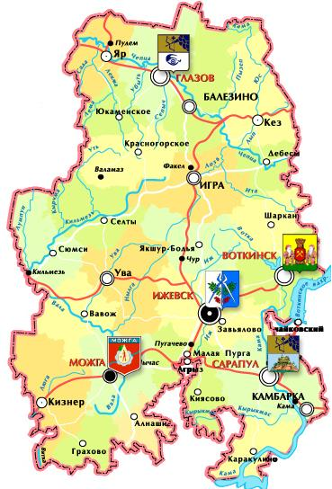

Приложение 2

В воде родится, воды боится (Соль)
В небе плавает, на воде блестит (Луна)
Время придет – сама уйдет (Тень)
За домом беленькая кудрявая девушка стоит (Берёза)
Зимой теплее всех, летом холоднее всех (Печь)
Кругла – но не луна, зелена – но не веник (Репа)
Ни ног, ни рук нет – а одежду просит (Подушка)
Одна нога, одна шляпа – вот и все хозяйство (Гриб)
В огороде девушка, на ней сто пятьдесят платьев. (Капуста)
Снизу красная, сверху зеленая. ( Свёкла )
Иголки носит, а шить не может.(Ёж )
В углу потолка повешено сито, не руками свито. (Паутина)
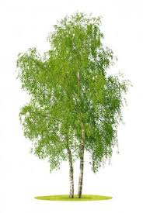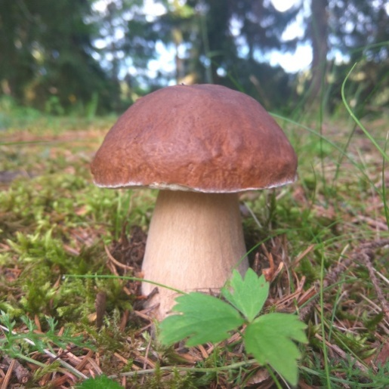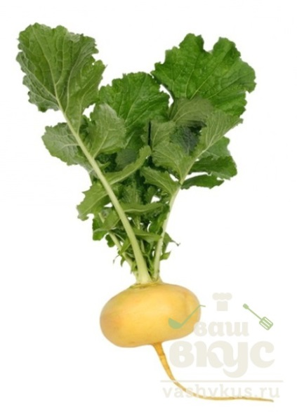
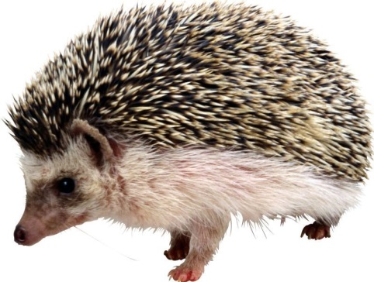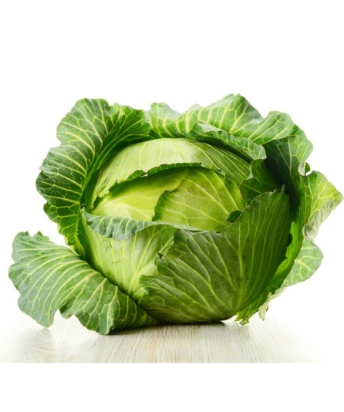
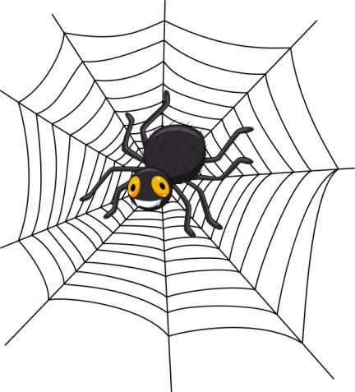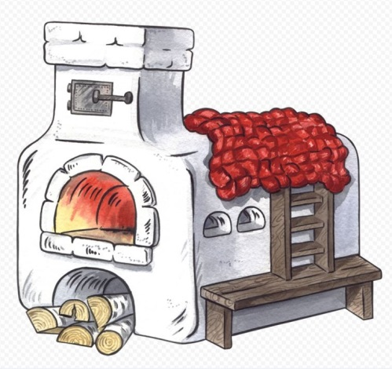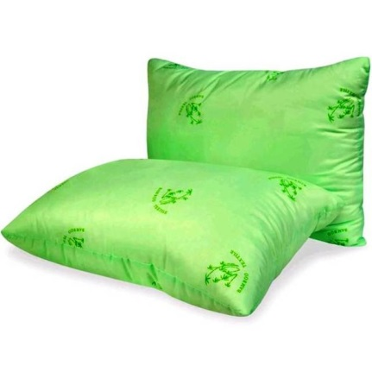
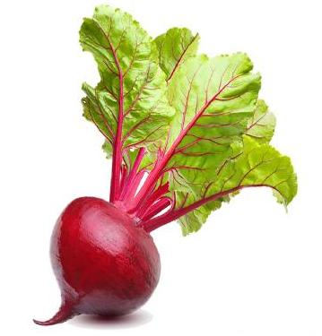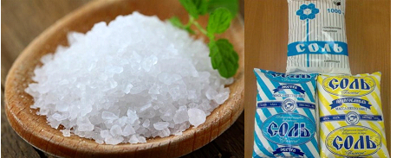

Приложение 3

Весна опять вернется, а слово сказанное уж не вернешь.
Весна опять зимой вернется, а слово сказанное уж не вернешь
Всякую работу хорошо делать в свое время.
Всякую работу хорошо делать в свое плохое время.
Не испытав трудностей, ума не наберешь.
Не испытав трудностей, ума не наберешь грибов.
Рано вставать — счастливо жить в будущем.
Рано вставать — счастливо жить в будущем классе.

Приложение 4

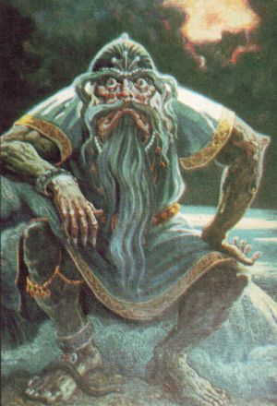

Приложение 5
Вумурт «Водяной»
По считалке выбирается Водяной.
Он закрывает глаза и садится на корточки.
Дети ходят по кругу и скандируют:
«Вумурт, вумурт, Марпукиськодвупыдсын? Пот, пот ми доры Вераны, кӧня ни дыр!» («Водяной, Водяной, что сидишь ты под водой?Выйди, выйди к нам сейчас, и скажи, который час!»).
Вумурт, выходит, дети замирают. Кого поймал, должен узнать с закрытыми глазами. Если узнал, Вумурт и ребенок меняются местами.
Правило игры: когда Вумурт пытается определить, кто стоит перед ним, нельзя его отвлекать.
Считалка:
Я, ты, он
Мы, вы они
На ком кончится счет
Тот и будет водить.

Приложение 6
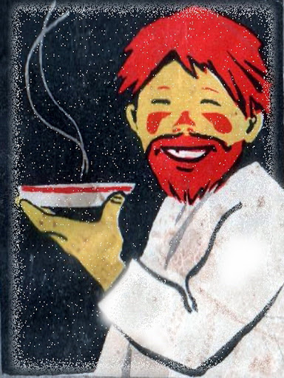

Приложение 7
Батрак за еду (для инсценировки)
Автор: Один поп был очень скуп и жаден. Своих батраков он заставлял работать до упаду, а расплачиваться с ними забывал. Поэтому никто и не хотел наниматься к нему.
Узнал про этого попа и его мошенничество ЛопшоПедунь и пошел работать на попа целый день без оплаты, только за одну еду.
Наточил косу, взял ее на плечо и явился к попу рано утром. Поп обрадовался и говорит.
Поп: Очень хорошо, что ты рано пришел. Косить лучше будет, и работы больше сделаешь.
ЛопшоПедунь: да, батюшка, работы много.
Автор: Поп погладил свою бороду и говорит
Поп: Давай мы с тобой позавтракаем, и за работу возьмемся.
ЛопшоПедунь: давай.
Автор: Сели они завтракать, а поп все думает, как бы обмануть Педуня, поменьше потратиться за его работу. И придумал. Говорит.
Поп: Наелся?
ЛопшоПедунь: да, вкусно было.
Поп: а давай, еще и пообедаем, чтобы потом время зря не тратить.
Автор:ЛопшоПедунь отвечает.
ЛопшоПедунь: давай, отчего же не пообедать, это ты хорошо придумал, батюшка.
Автор: съели они по ложечке из того, что было припасено на обед, больше и проглотить не в силах. А поп снова что-то задумал. И говорит.
Поп: Раз стол накрыт, давай сразу и поужинаем. Вечером нароботаемся до упаду, до ужина ли будет.
ЛопшоПедунь: Мудрый же ты батюшка, я бы не додумался. Давай поужинаем.
Автор: сели ужинать, еле по ложке проглотили. Поужинав, ЛопшоПедунь встал из-за стола, и направился домой. Поп удивленно спрашивает.
Поп: Ты куда?
ЛопшоПедунь: Как куда, домой, спать. Я после ужина всегда спать ложусь
Автор: и ушел восвояси, посмеиваясь про себя над щедрым поповским угощением. А поп остолбенел.

Приложение 8

Милана:
Италмас – это травянистое многолетнее растение, высота которого не превышает одного метра. Цветки источают медовый аромат и никогда полностью не раскрываются.
Настя:
Для удмуртов он символизирует надежду и радость, любовь и печаль, разлуку и верность. Но, к сожалению, каждый год люди срывают его цветки. И сегодня италмас занесен в Красную книгу Удмуртии.

